5 класс 31 03
Английский язик
Тема 7
Урок №58
Тема: Покупка одежды.
Цель: закрепление и отработка тематической лексики.
Посмотри на эти картинки. Что делают люди? Да, они покупают одежду. А как это сделать на английском языке? Сегодня мы поучимся это делать. 


1. Работа с учебником. Откройте учебник на стр 92 посмотрите на реплики. Просмотрите их. Как вы думаете, о чем они могут быть? Давайте послушаем и узнаем. https://youtu.be/k0vD0P2gQUo
2. Посушай еще раз и старайся следить за диктором.
3. Работа с текстом упр 2 стр 92.
- Послушай диалог https://youtu.be/k0vD0P2gQUo
- выпиши из текста незнакомые слова
4. Давай немного отдохнем и сделаем небольшую паузу и проведем небольшую зарядку. Слушай и повторяй за детьми на видео https://youtu.be/9RkkcPw4EDQ
5. Посмотри на упр 3 стр 92 Здесь указаны размеры одежды и как их маркируют в Англии.
Посмотри на табличку ниже, она поможет тебе разбираться в размерах, когда ты будешь покупать одежду

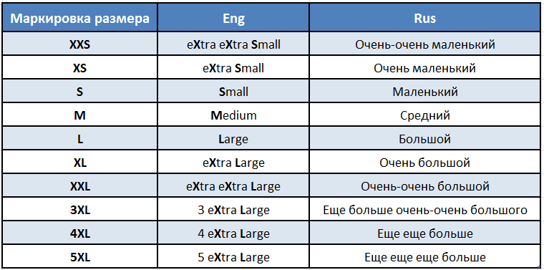
- Напиши, какие размеры ты знаешь.
6. Задание для работы дома. Письменно выполни упражнение1, 2. на стр 94
В упр 1 напиши времена года.
В упражнении 2 вычеркни лишнее слово.
Задание выполни письменно.
Фото работ присылать в личные сообщения или на электронную почту marika.kolesnikova@bk.ru

